Государственное учреждение - Отделение Пенсионного фонда



Российской Федерации по Новосибирской области

**07.11.2022**

**Все актуальные новости и ответы на «пенсионные» вопросы на странице ПФР в Telegram-канале**

В текущем году в Telegram-канале появился официальный канал Пенсионного фонда России, подписчики которого первыми узнают о самых актуальных «пенсионных» новостях, могут там найти ответы на важные вопросы, разъяснения об изменениях в законодательстве, а также информацию о мерах государственной поддержки, в том числе касающейся семей с детьми, по линии ПФР.

Официальная страница появилась и у Отделения ПФР по Новосибирской области. Содержание на ней не дублирует информацию с канала ПФР, а содержит уникальный контент, в том числе полезный именно жителям региона.

ВНИМАНИЕ! Самая достоверная информация только в официальных аккаунтах органов ПФР. Информация будет полезна разным категориям граждан: молодежи, семьям с детьми, работающим гражданам, лицам с ограниченными возможностями здоровья, предпенсионерам и пенсионерам.

Подписывайтесь сами и расскажите об этом близким, коллегам и друзьям

<https://t.me/pensionfond>

<https://t.me/pfr_novosibirskayaoblast>

**

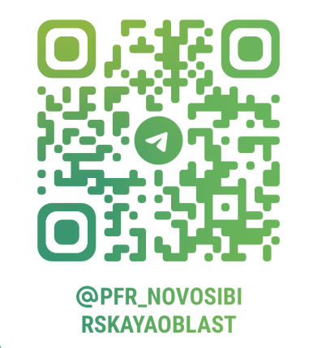

Пресс-служба Отделения ПФР